คณะกรรมการตรวจสอบและติดตามการบริหารงานตำรวจ(กต.ตร. ของ สภ.โนนเจริญ)

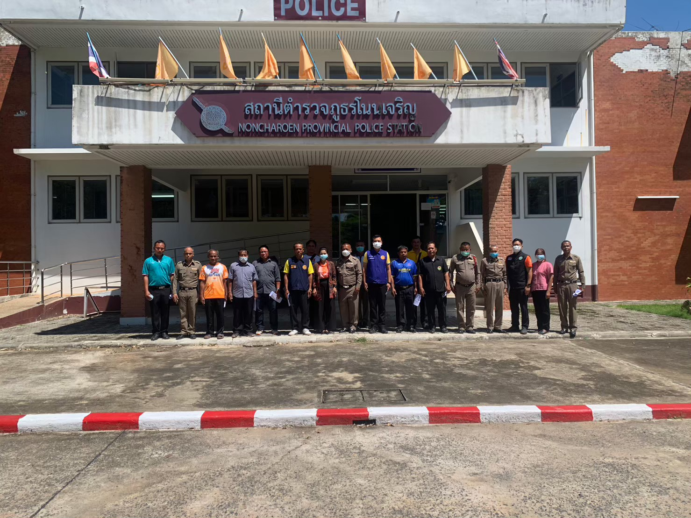

บทบาทอำนาจหน้าที่ของคณะกรรมการตรวจสอบและติดตาม
การบริหารงานตำรวจ (กต.ตร.) ของสถานีตำรวจ

อำนาจหน้าที่ของคณะกรรมการตรวจสอบและติดตามการบริหารงานตำรวจ (กต.ตร.) ของสถานีตำรวจ ที่ ก.ต.ช. กำหนดไว้ มีดังต่อไปนี้
1.รับแนวทางและนโยบายการพัฒนาและการบริหารงานตำรวจจากคณะกรรมการนโยบาย
ตำรวจแห่งชาติ (ก.ต.ช.) ไปปฏิบัติเพื่อให้เกิดผลตามนโยบาย
2.ให้คำปรึกษาและเสนอแนะการปฏิบัติงานของสถานีตำรวจให้เป็นไปตามนโยบายของ
คณะกรรมการนโยบายตำรวจแห่งชาติ (ก.ต.ช.)
3.ส่งเสริมให้มีการพัฒนาประสิทธิภาพการปฏิบัติงานของข้าราชการตำรวจและการบริหารงานตำรวจ
4.ตรวจสอบติดตามและประเมินผลการปฏิบัติงานของข้าราชการตำรวจในสถานีตำรวจให้เป็นไปตามนโยบายของคณะกรรมการนโยบายตำรวจแห่งชาติ (ก.ต.ช.)
5.รับคำร้องเรียนของประชาชนเกี่ยวกับการปฏิบัติงานของข้าราชการตำรวจในสถานีตำรวจ และดำเนินการให้เป็นไปตามระเบียบคณะกรรมการนโยบายตำรวจแห่งชาติ(ก.ต.ช.) ว่าด้วยการรับคำร้องเรียนของประชาชนเกี่ยวกับการปฏิบัติหน้าที่ของข้าราชการตำรวจ
6.ให้ข้อมูลข่าวสารและเสนอปัญหาความเดือดร้อนและความต้องการของประชาชนในเขตพื้นที่
7.ให้คำแนะนำและช่วยเหลือสนับสนุนการประชาสัมพันธ์ของสถานีตำรวจ
8.แต่งตั้งคณะอนุกรรมการ คณะทำงาน หรือที่ปรึกษา เพื่อดำเนินการอย่างใดอย่างหนึ่ง ตามที่ กต.ตร.สน./สภ. มอบหมาย
9.รายงานผลการปฏิบัติงานให้คณะกรรมการนโยบายตำรวจแห่งชาติ(ก.ต.ช.)ทราบ ตามคณะกรรมการนโยบายตำรวจแห่งชาติ (ก.ต.ช.) กำหนด
10. อำนาจหน้าที่อื่น ตามที่คณะกรรมการนโยบายตำรวจแห่งชาติ (ก.ต.ช.) มอบหมาย

รายชื่อ กต.ตร.สภ. โนนเจริญ

กรรมการโดยตำแหน่ง

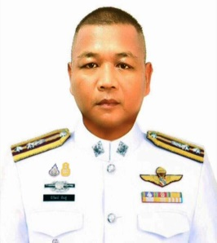
รูปภาพ
(หัวหน้าสถานี)

พ.ต.ท.นิวัฒน์ ผินสู่
สว.สภ.โนนเจริญ
เจริญ การศึกษา ปริญญาตี

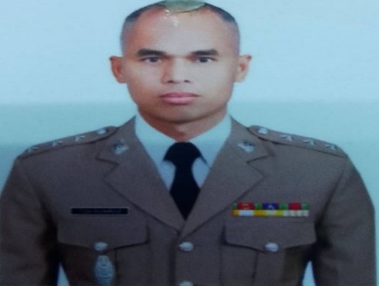
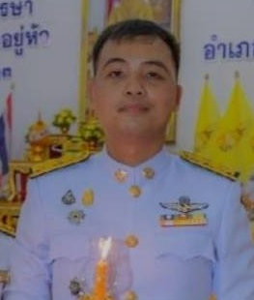
รูปภาพ
(จนท.ตำรวจในแต่ละงาน
ที่ หน.สภ. มอบหมาย)

รูปภาพ
(นายอำเภอ/ปลัดอำเภอ)

ร.ต.อ.วิรุต จันทศิลป์
รอง สว.(สอบสวน )

นายเอกชัย ชาญประโคน
ปลัดอำเภอ(เจ้าหน้าที่ปกครองชำนาญการ)

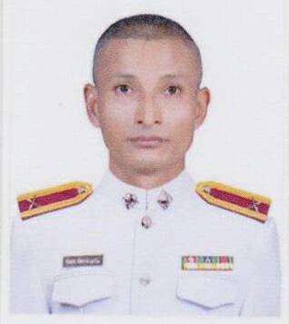
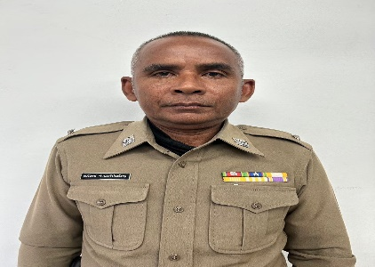
รูปภาพ
(จนท.ตำรวจในแต่ละงาน
ที่ หน.สภ. มอบหมาย)

รูปภาพ
(จนท.ตำรวจในแต่ละงาน
ที่ หน.สภ. มอบหมาย)

รูปภาพ
(จนท.ตำรวจในแต่ละงาน
ที่ หน.สภ. มอบหมาย)

ร.ต.ตพนา มุดหิน
รอง สว.(ป.)สภ.โนนเจริญ

ร.ต.ตนิยม ฉัตรจังหรีด
รอง สว.(ป.)สภ.โนนเจริญ

ร.ต.ท.อภิเดช จำนงค์ประโคน
รอง สว.(ป.)สภ.โนนเจริญ
โทร 0784426414

รายชื่อ กต.ตร.สภ. โนนเจริญ

กรรมการจากการเลือก

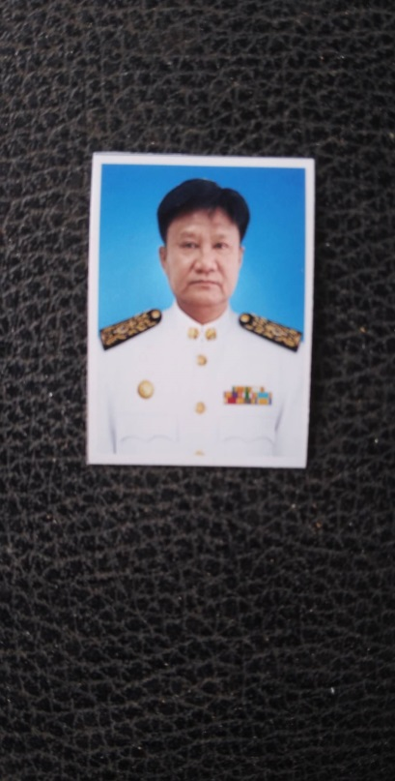
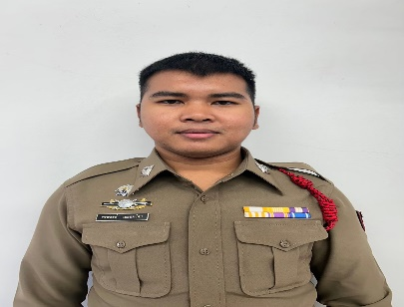
รูปภาพ
(นายกเทศมนตรี)

รูปภาพ
(จนท.ตำรวจ ชั้นประทวน)

รูปภาพ
(นายก อบต.)

ส.ต.ท.พรสวรรค์ เอยประโคน
ผบ.หมู่(ป.)สภ.โนนเจริญ
ตัวแทนข้าราชการตำรวจชั้นประทวน
โทร 0810017249
นายยกอบต.เขาดินเหนือ /รองประธาน
อายุ 43 ปี การศึกษา ปริญญาตรี
โทร 0986603884
ประธาน กต.ตร.สภ.โนนเจริญ
อายุ 64 ปี อาชีพ นายกเทศมนตรีตำบลโนนเจริญ การศึกษา ปริญญาตี
โทร 0626231490



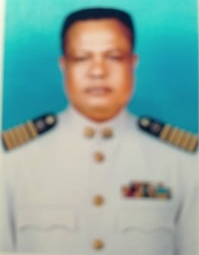
รูปภาพ
(ประชาชน)

รูปภาพ
(ประชาชน)

กำนันตำบลโนนเจริญ
การศึกษา มัธยมตอนปลาย
โทร 0931542170

นางสุข สิมาจารย์
ประชาชนมาจากคัดเลือก/อสม.
อายุ 57 ปี การศึกษามัธยมตอนปลาย
โทร 0825618654
นายมนัส อวงประโคน
ประชาชนมาจากคัดเลือก /ผู้ใหญ่บ้าน
อายุ 33 ปี การศึกษาปริญญาตรี
โทร 0852083038



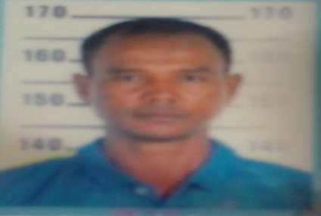
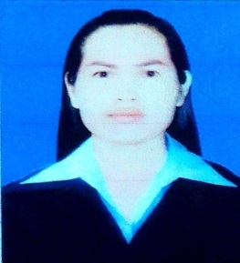
รูปภาพ
(ประชาชน)

นายชนชาติ พรมนัด
ประชาชนมาจากการเลือก/ผู้ใหญ่บ้าน
อายุ 52 ปี การศึกษา ประถมปลาย
โทร 0618416419

นางณิชาญ์ภัคพัทร์ นาประโคน
ประชาชนมาจากการคัดเลือก/ค้าขาย
อายุ 46 ปีการศึกษามัธยมตอนปลาย
โทร 0810686752

(ชื่อ-สกุล) ………………………(ตำแหน่ง) ….....................…
อาชีพ …………….………………
นายบุญเลิศ ท่อนทอง
ประชาชนมาจากการเลือก/ผู้ใหญ่บ้าน
อายุ 53 ปี การศึกษามัธยมตอน

รายชื่อ กต.ตร.สภ. โนนเจริญ

กรรมการจากการคัดเลือก

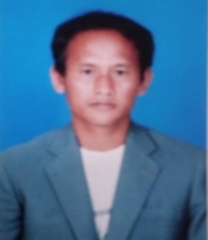
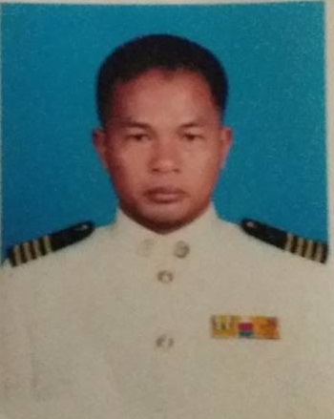
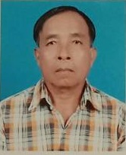
รูปภาพ
(ประชาชน)

รูปภาพ
(ประชาชน)

รูปภาพ
(ประชาชน)

นายสิทธิมงคล บุตรประโคน
ประชาชนมาจากการเลือก/ผู้ใหญ่บ้าน
อายุ 48ปี การศึกษา มัธยมตอนปลาย
โทร 0981258764
นายทองใบ พิมพ์จันทร์
ประชาชนมาจากการเลือก/เกษตร
อายุ 61 การศึกษา มัธยมตอนปลายโทร 0804723192

นายบุญธรรม อ่อนหางหว้า
ประชาชนมาจากการเลือก/ผู้ใหญ่บ้าน
อายุ 57 ปี การศึกษา มัธยมตอนปลายโทร 0804723192

(ชื่อ-สกุล) ………………………(ตำแหน่ง) ….....................…
อาชีพ …………….………………
(ชื่อ-สกุล) ………………………(ตำแหน่ง) ….....................…
อาชีพ …………….………………
(ชื่อ-สกุล) ………………………(ตำแหน่ง) ….....................…
อาชีพ …………….………………

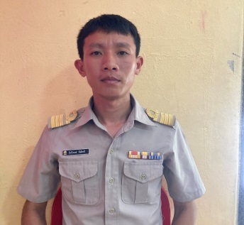
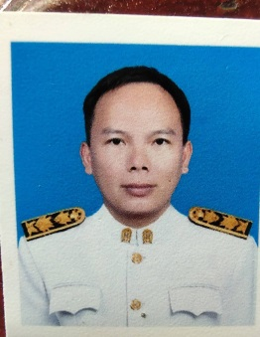
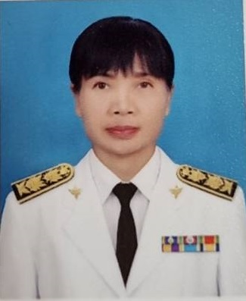
รูปภาพ
(ข้าราชการอื่นฯ)

รูปภาพ
(ข้าราชการอื่นฯ)

นายสิทธิพงษ์ ชัยสิทธิ์
ครูชำนาญการ รร.บ้านศรีสุข
อายุ 31 ปี การศึกษาปริญญาตรี
โทร 0837258666
นายณัฐพงศ์ ลามี
รอง ผอ.รร.ชุมชนบ้านโนนเจริญ
อายุ 36 ปี การศึกษาปริญญาโท
โทร 0878622071
นางหนูสิน แว่วบุตร
ผอ.รพสต.บ้านหลัก
การศึกษา ปริญญาตรี
โทร 0862512389
(ชื่อ-สกุล) ………………………
(ตำแหน่ง) ….....................…
(ชื่อ-สกุล) ………………………
(ตำแหน่ง) ….....................…
(ชื่อ-สกุล) ………………………
(ตำแหน่ง) ….....................…
(ชื่อ-สกุล) ………………………
(ตำแหน่ง) ….....................…

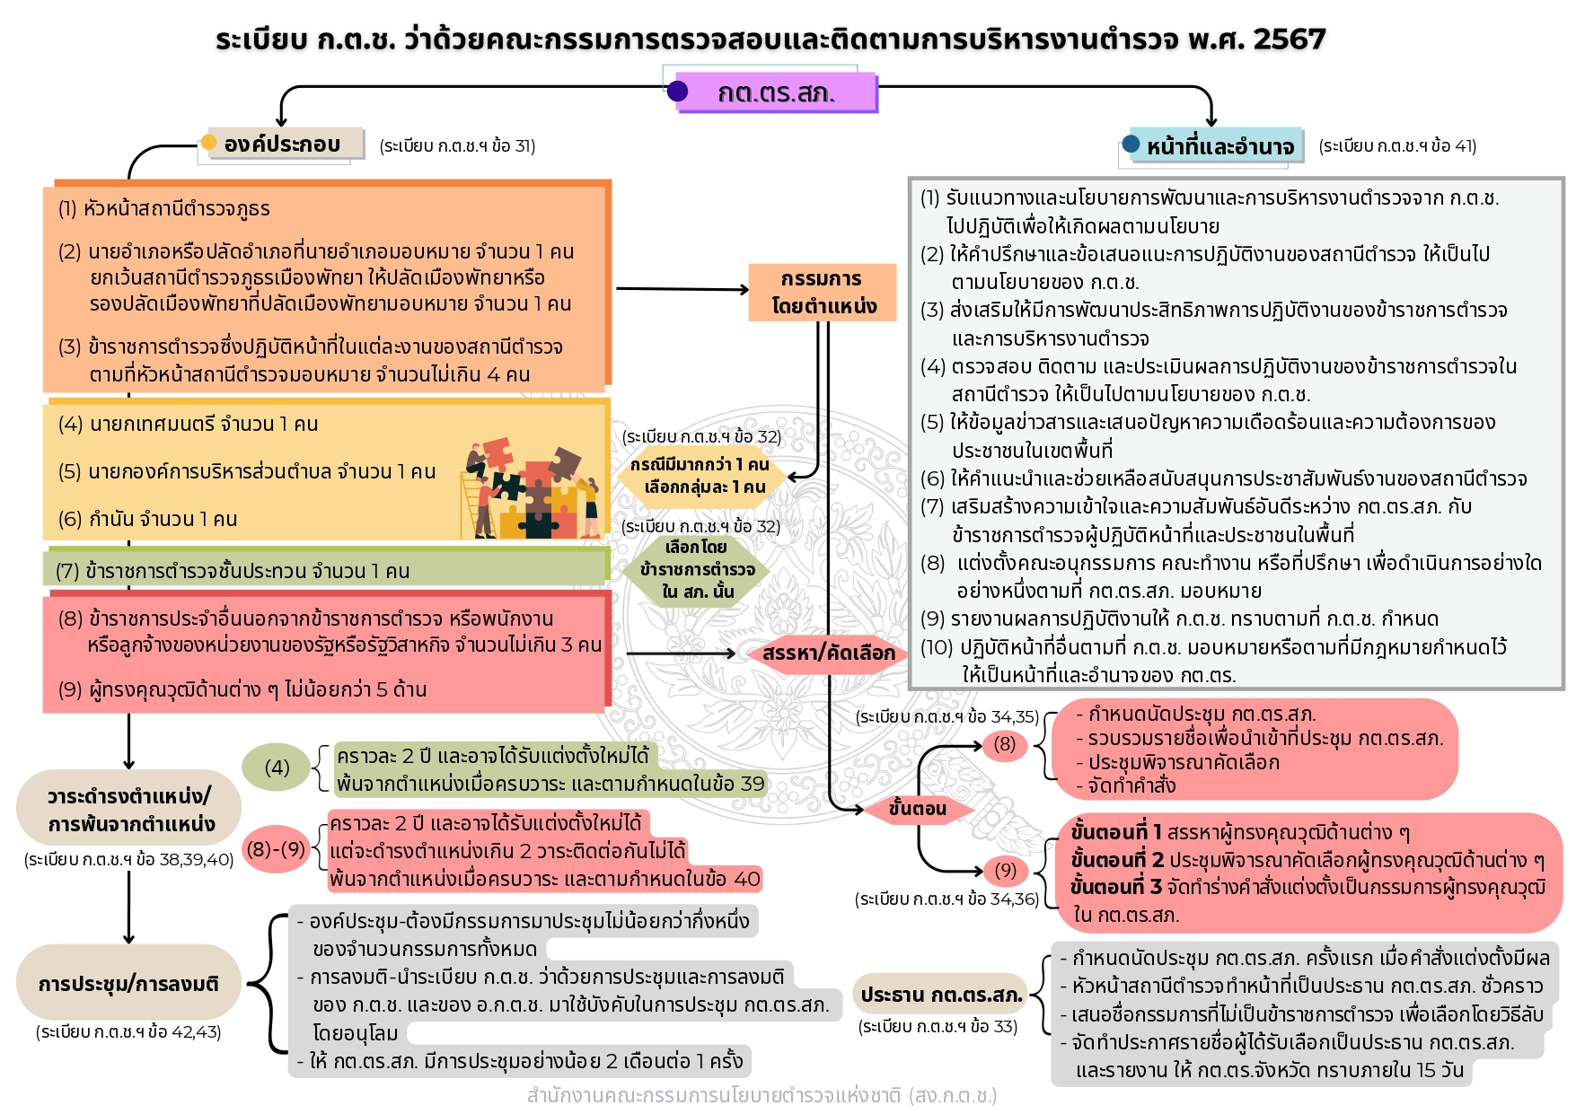
วิธีการสรรหาคณะกรรมการตรวจสอบและติดตามการบริหารงานตำรวจ
สถานีตำรวจภูธร (กต.ตร.สภ.)

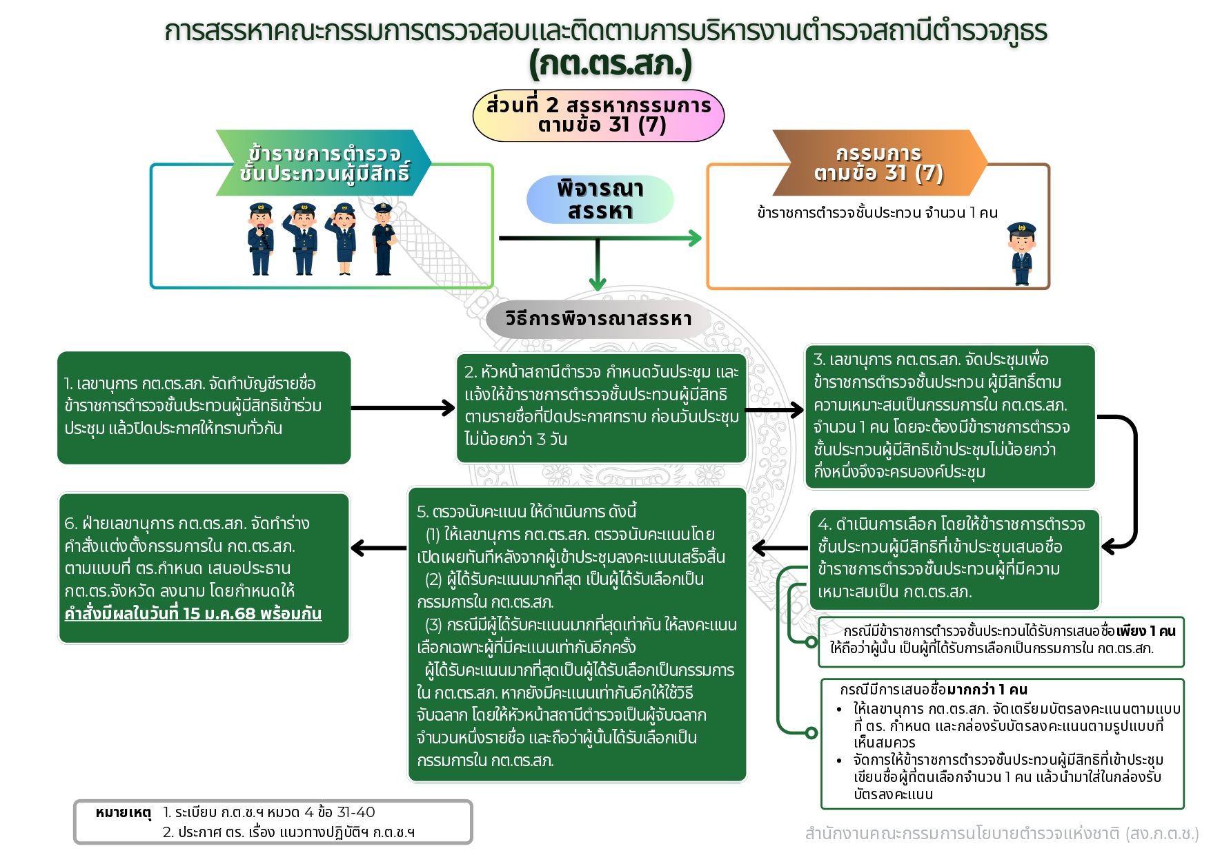
วิธีการสรรหาคณะกรรมการตรวจสอบและติดตามการบริหารงานตำรวจ
สถานีตำรวจภูธร (กต.ตร.สภ.)

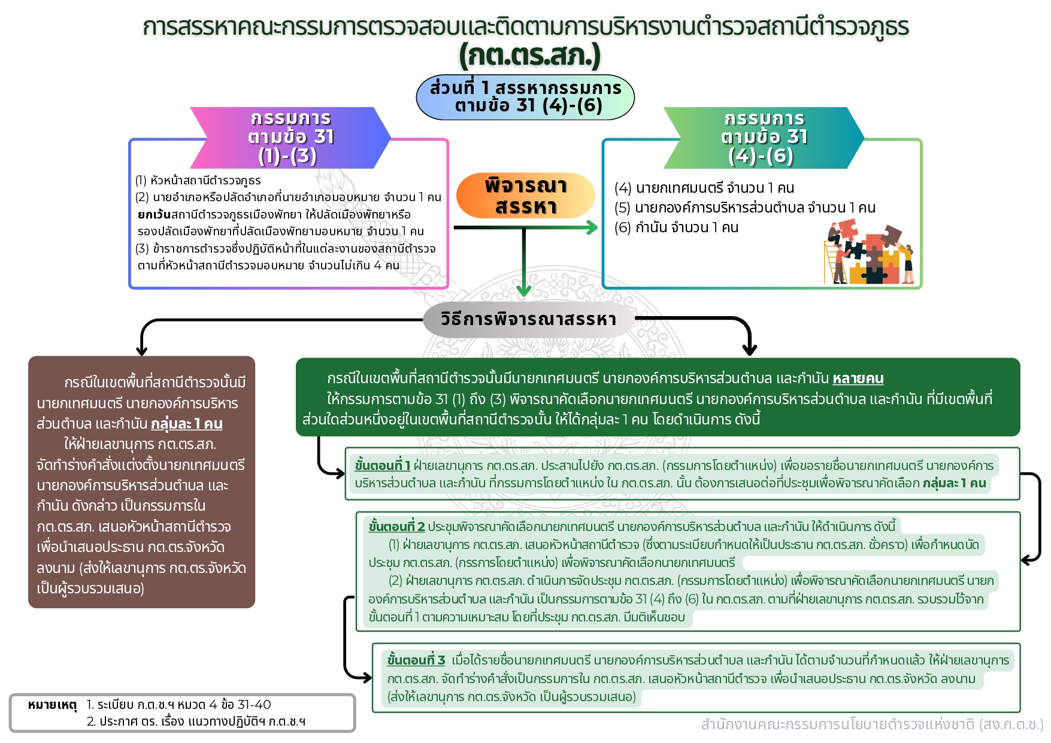
วิธีการสรรหาคณะกรรมการตรวจสอบและติดตามการบริหารงานตำรวจ
สถานีตำรวจภูธร (กต.ตร.สภ.)
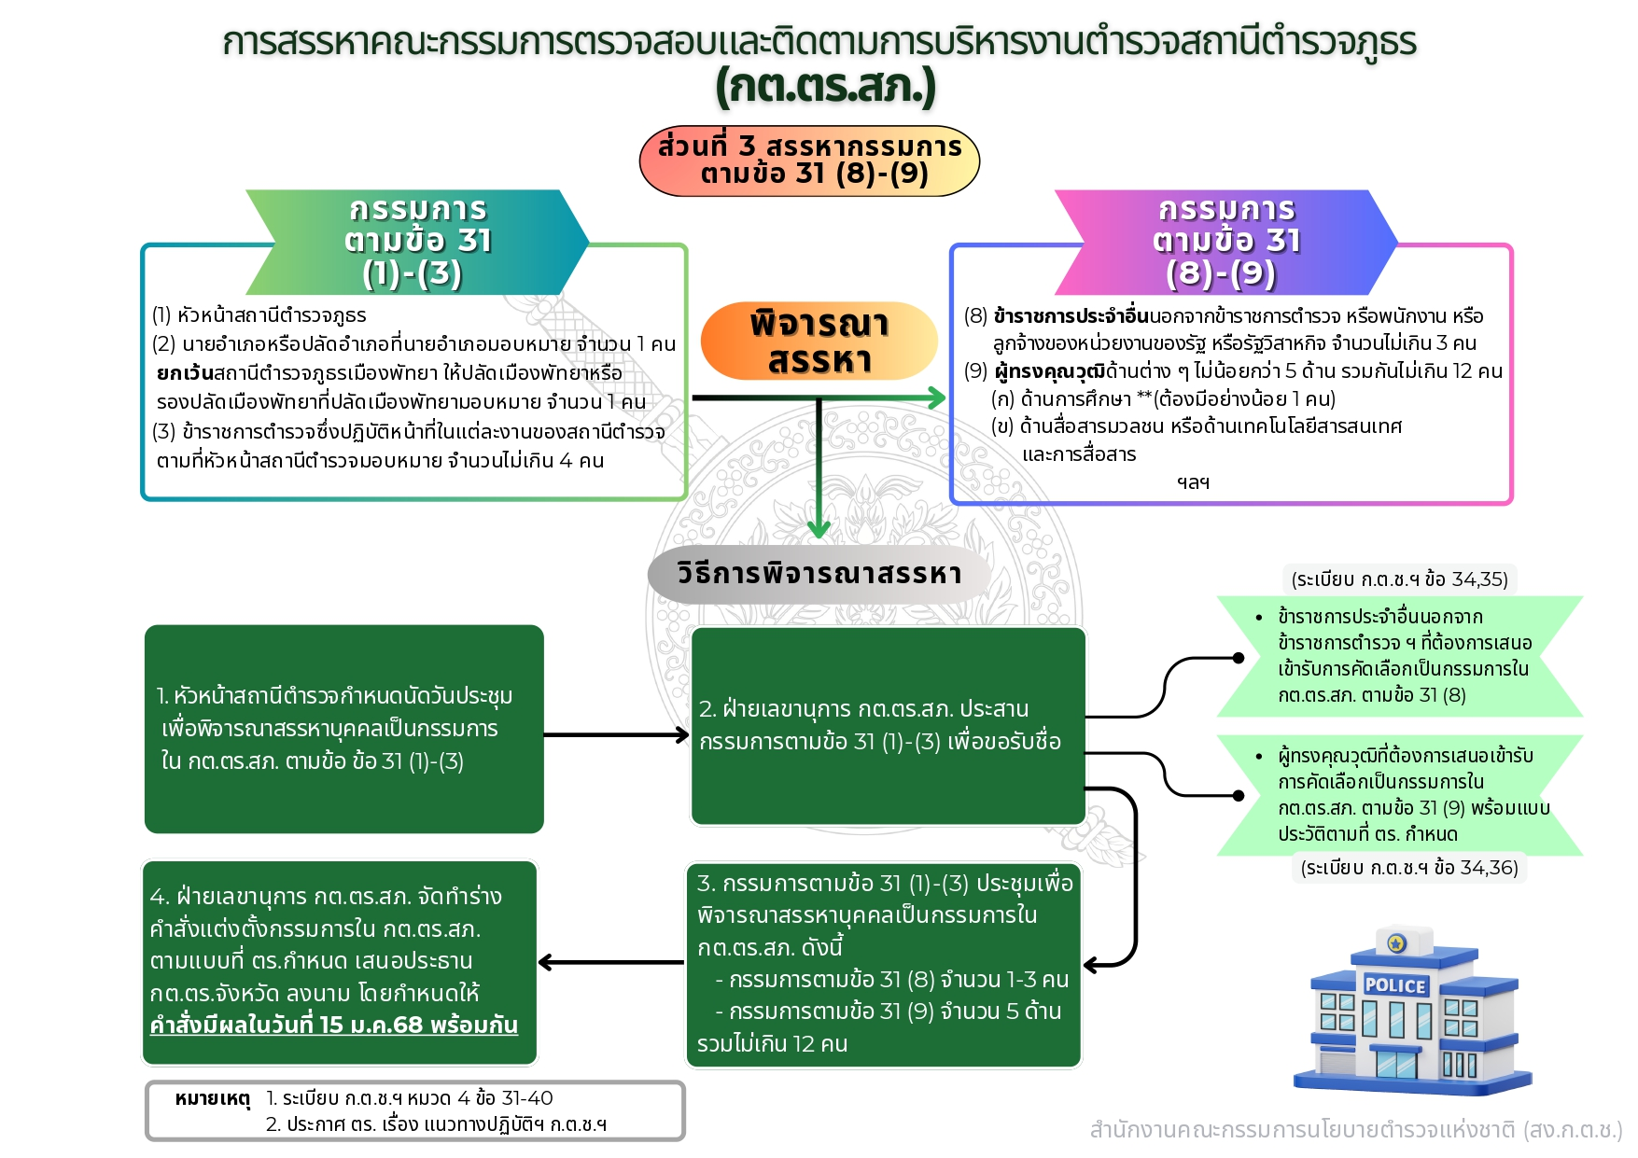
วิธีการสรรหาคณะกรรมการตรวจสอบและติดตามการบริหารงานตำรวจ
สถานีตำรวจภูธร (กต.ตร.สภ.)

ผลการดำเนินงานของ กต.ตร.สถานีตำรวจภูธรโนนเจริญ
ข้อมูล ณ วันที่ 1 เมษายน 2568

-เมื่อวันที่ 17 ตุลาคม 256๗ กต.ตร.สภ.โนนเจริญ ได้ดำเนินการ ได้จัดกิจกรรมพิธีสักการะศาลพระภูมิเจ้าที่ กล่าวคำสัตย์ปฏิญาณตนและอุดมคติตำรวจ เพื่อแสดงออกถึงความจงรักภักดีต่อพระมหากษัตริย์ และการเป็นข้าราชการตำรวจที่ดี อ่านสารผู้บัญชาการตำรวจแห่งชาติ พิธีมอบทุนการศึกษาการศึกษาให้แก่บุตรข้าราชการตำรวจ และทำบุญถวายภัตตาหารเพลแด่พระภิกษุสงฆ์ เพื่อเป็นการอุทิศส่วนกุศลให้กับผู้ก่อตั้งกิจการตำรวจ ข้าราชการตำรวจ พร้อมทั้งผู้ทำคุณประโยชน์ให้กับกิจการตำรวจที่ได้ล่วงลับไปแล้ว และเพื่อความเป็นสิริมงคลแก่ข้าราชการตำรวจและครอบครัว
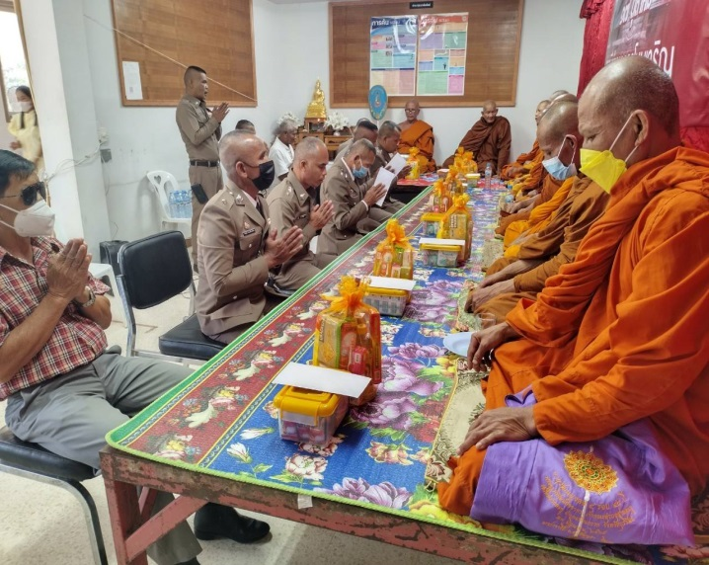
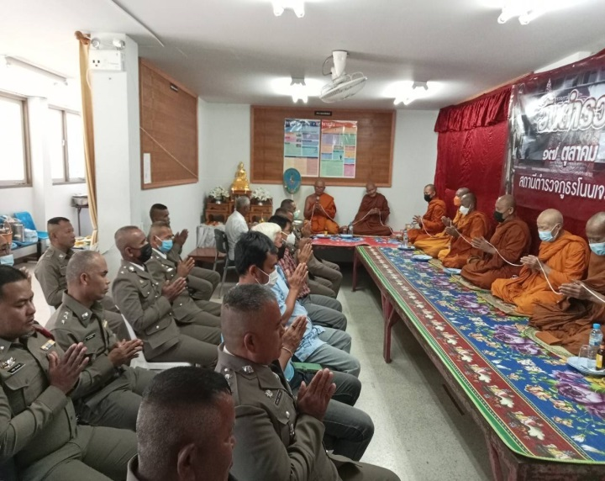
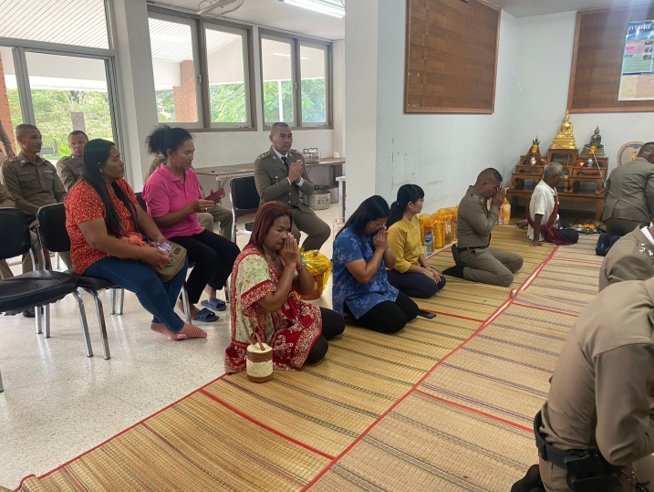
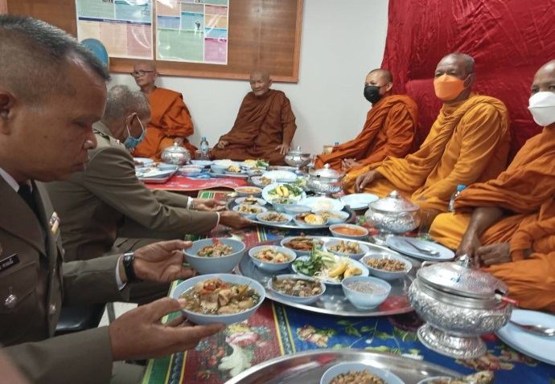

ผลการดำเนินงานของ กต.ตร.สถานีตำรวจภูธรโนนเจริญ
ข้อมูล ณ วันที่ 1 เมษายน 2568

-เมื่อวันที่ 24 พฤศจิกายน 256๗ กต.ตร.สภ.โนนเจริญ ได้ดำเนินการ ออกตรวจเยี่ยมเยียนผู้นำชุมชนและประชาชนในพื้นที่หมู่ที่ 2 ตำบลเขาดินเหนือ อ.บ้านกรวด จว.บุรีรัมย์ ได้พบกำนันเหรียญชัย โคประโคน และประชาชน ได้สอบถามปัญหาความเดือดร้อนในหมู่บ้าน ปัญหายาเสพติดในชุมชน เพื่อจะได้นำปัญหาต่างๆในชุมชนมาปรับปรุงหาแนวทางแก้ไขต่อไป
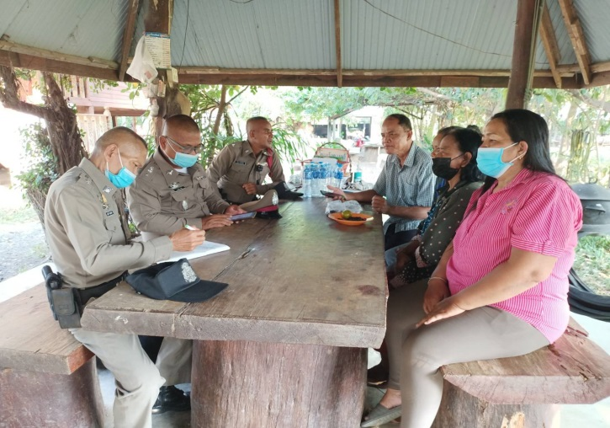
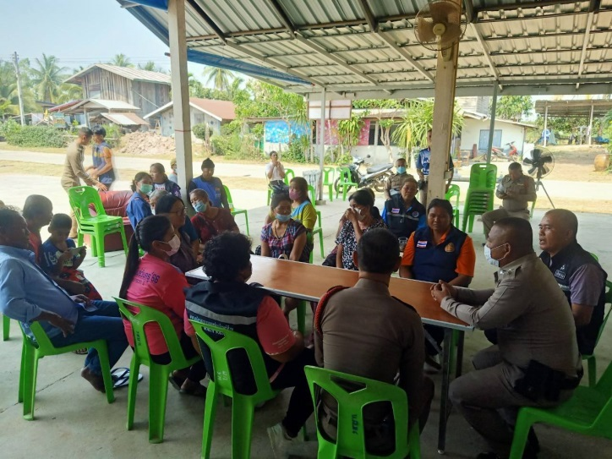
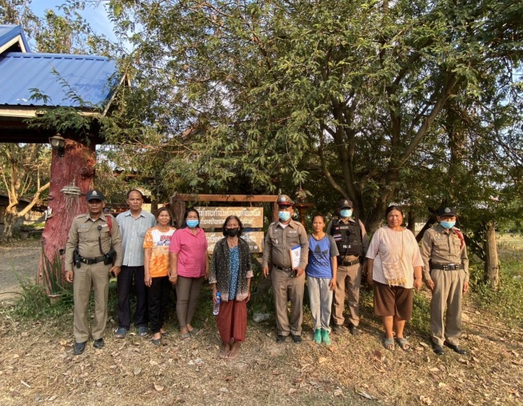
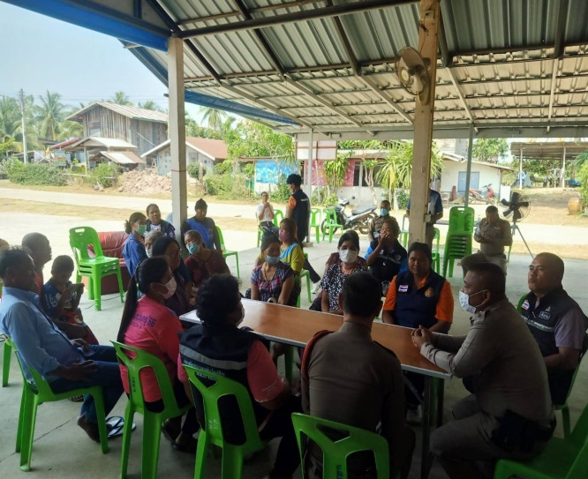

ผลการดำเนินงานของ กต.ตร.สถานีตำรวจภูธรโนนเจริญ
ข้อมูล ณ วันที่ 1 เมษายน 2568

-เมื่อวันที่ 22 ธันวาคม 256๗ กต.ตร.สภ.โนนเจริญ ได้ดำเนินการดำเนินเชิญคณะกรรมการตรวจสอบและติดตามการบริหารงานตำรวจ เข้าประชุมเพื่อสอบถามปัญหาต่างๆที่เกิดขึ้นในชุม และเข้าปรึกษาหารือแนวทางแก้ไขปัญหาต่างๆ ที่เกิดขึ้นในชุมชน

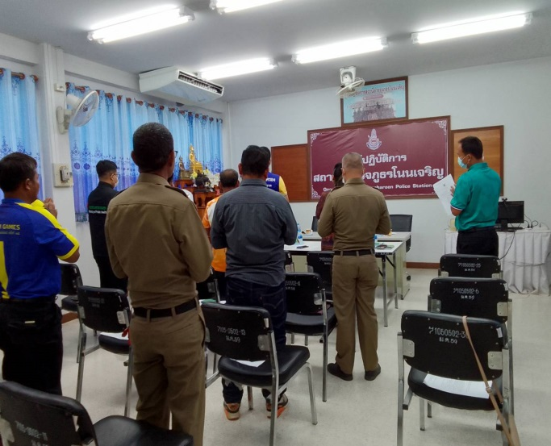
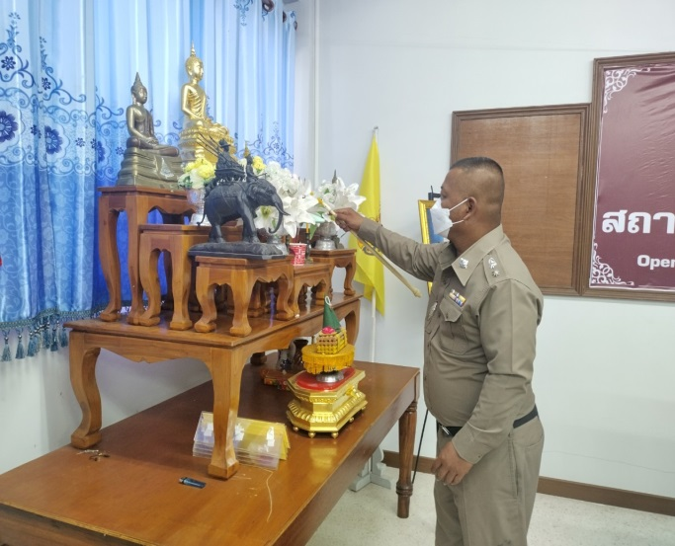
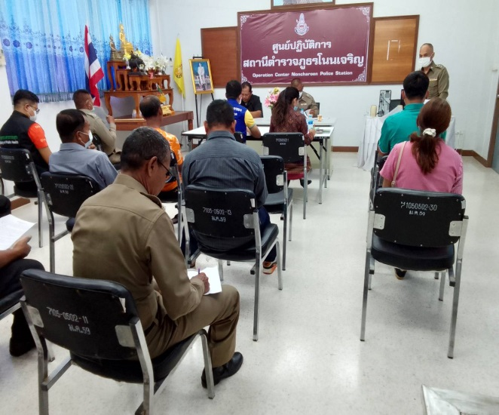
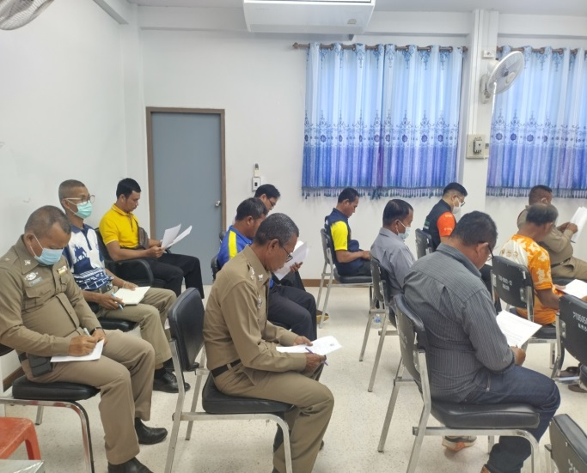

ผลการดำเนินงานของ กต.ตร.สถานีตำรวจภูธรโนนเจริญ
ข้อมูล ณ วันที่ 1 เมษายน 2568

--เมื่อวันที่ 25 มกราคม 256๘ กต.ตร.สภ.โนนเจริญ ได้ดำเนินการ ออกตรวจเยี่ยมเยียนผู้นำชุมชนและประชาชนในพื้นที่หมู่ที่ 2 ต.โนนเจริญ อ.บ้านกรวด จว.บุรีรัมย์ ได้พบกำนันประกาย ศรีเหมือน และประชาชน ได้สอบถามปัญหาความเดือดร้อนในหมู่บ้าน ปัญหายาเสพติดในชุมชน เพื่อจะได้นำปัญหาต่างๆในชุมชนมาปรับปรุงหาแนวทางแก้ไขต่อไป

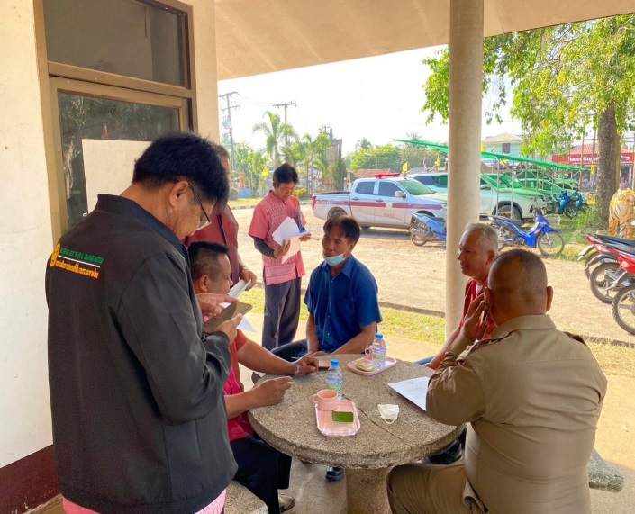
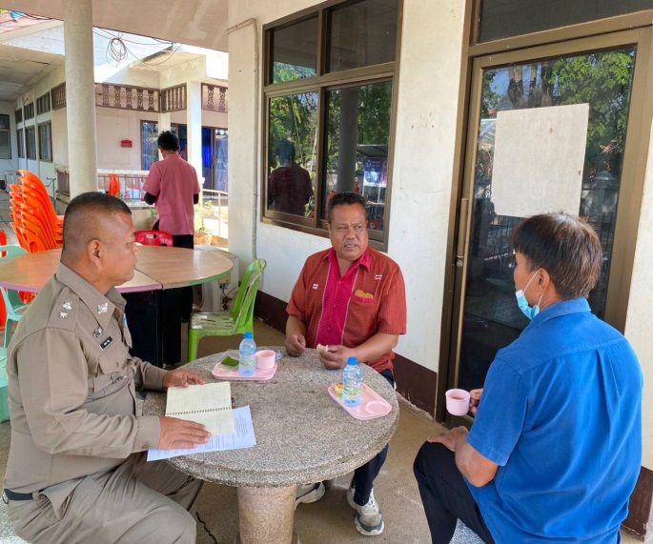
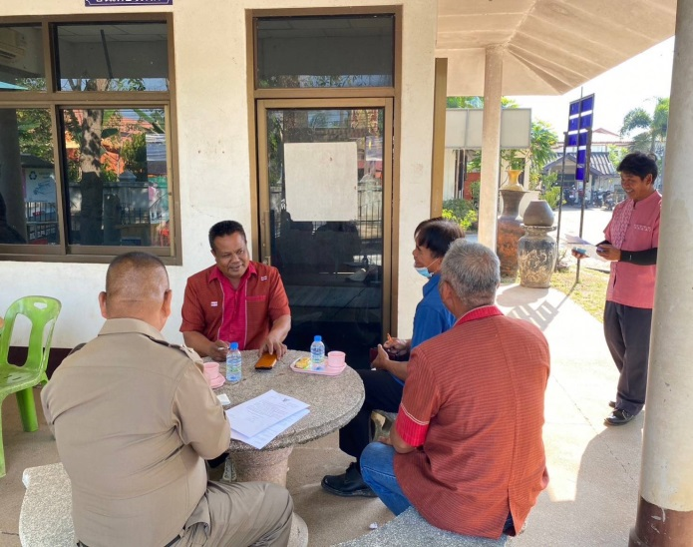
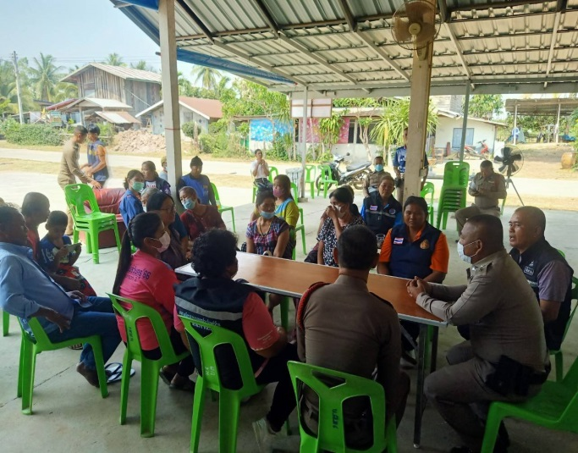

ผลการดำเนินงานของ กต.ตร.สถานีตำรวจภูธรโนนเจริญ
ข้อมูล ณ วันที่ 1 เมษายน 2568

-เมื่อวันที่ 28 กุมภาพันธ์ 256๘ กต.ตร.สภ.โนนเจริญ ได้ดำเนินการ ออกตรวจเยี่ยมเยียนผู้นำชุมชนและประชาชนในพื้นที่หมู่ที่ 3 ต.เขาดินเหนือ อ.บ้านกรวด จว.บุรีรัมย์ ได้พบนายบุญเลิศ ท่อนทอง และประชาชน ได้ให้ความรู้ด้านการป้องกันอุบัติเหตุในช่วงเทศกาล ได้สอบถามปัญหาความเดือดร้อนในหมู่บ้าน ปัญหายาเสพติดในชุมชน เพื่อจะได้นำปัญหาต่างๆในชุมชนมาปรับปรุงหาแนวทางแก้ไขต่อไป

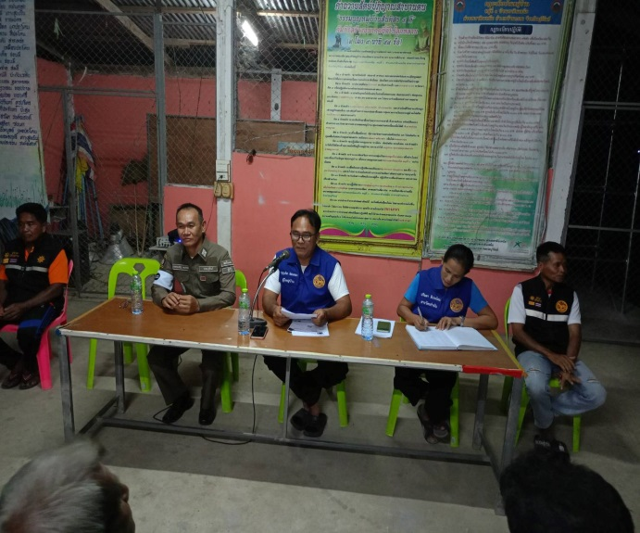
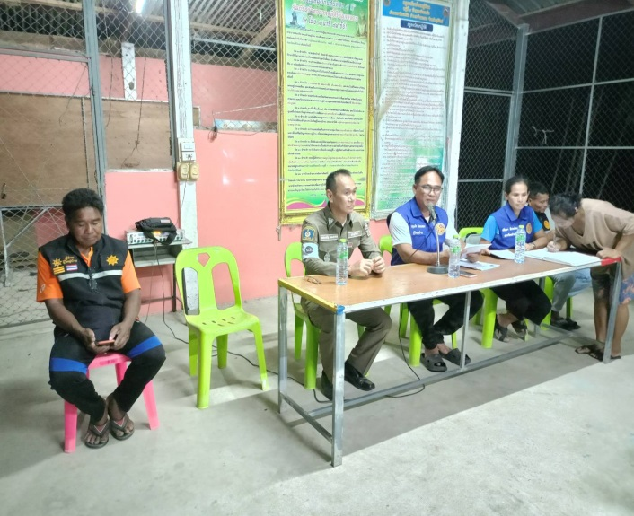
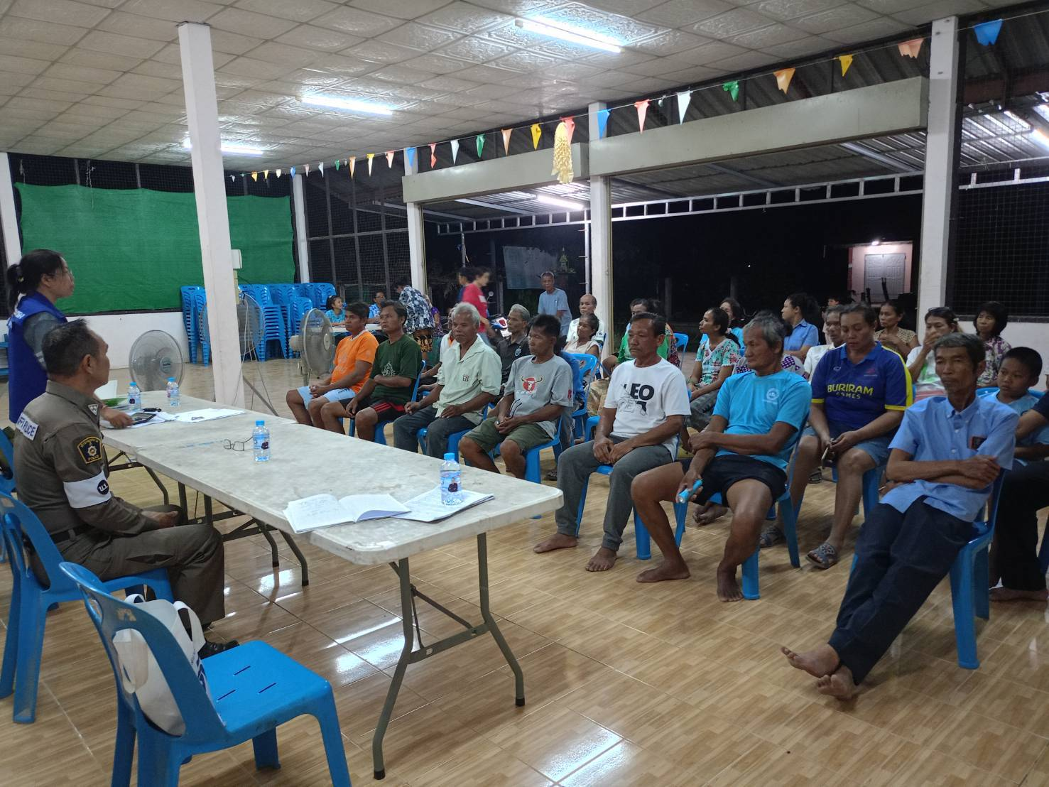

ผลการดำเนินงานของ กต.ตร.สถานีตำรวจภูธรโนนเจริญ
ข้อมูล ณ วันที่ 1 เมษายน 2568

-เมื่อวันที่ 29-30 มีนาคม 256๘ กต.ตร.สภ.โนนเจริญ ได้ดำเนินการ จัดเจ้าหน้าที่ตำรวจและคณะกรรมการ กต.ตร.สภ.โนนเจริญ ไปเข้ารับการอบรม CBTX เครือข่ายยาเสพติดจังหวัดบุรีรัมย์ เพื่อนำความรู้ด้านยาเสพติดมาปรับปรุงแก้ไขป้องกันในพื้นที่ชุมชนต่อไป

